开服累签七日福利
目录
开服累签七日福利 1
1 修改列表 2
2 内容概述 2
3 系统内容 2
3.1 界面说明 2
3.2 奖励领取条件说明 3
4 美术参考 4

修改列表
  - 2025-03-18 创建 王智伟

内容概述
  - 角色创建后达到一定等级，可以每日领取一次奖励，持续七日。不要求连续，累签达到天数要求即可
  - 目的在于鼓励玩家上线进行游戏，拉高游戏留存；发放的奖励可帮助玩家提高战力，增强游戏体验
  - 一测版本仅有本福利，后续正式版本需要做版本福利入口且整合相关界面

系统内容

界面说明
    - 主界面增加一个福利入口，点击可以打开福利界面，目前默认选中七日累签活动界面
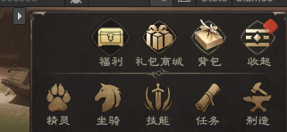
    - 七日累签参考界面如下：
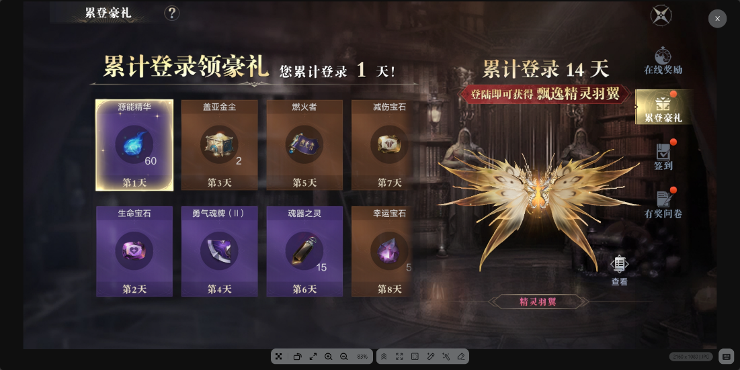
    - 界面弹出规则说明：
      - 玩家满足福利系统解锁条件时，该界面自动弹出
      - 如果有可以领取的奖励未领取，则玩家每次登录时该界面自动弹出
      - 进入新一天时，该界面需要自动弹出
        - 玩家在游戏中，然后过了5点（日常刷新时间点），此时需要强制弹出该界面
      - 弹出界面时，自动定位到玩家可以领取奖励的位置
        - 例如玩家前5天的奖励都领过了，弹出界面时自动跳转到第六天的奖励对应的位置
        - 若是界面设计无需滑动等操作，打开界面即可
    - 如果有奖励未领取，主界面的福利入口和子页签上都需要红点，主界面的按钮还需要一个瞩目的特效
    - 所有可领取的奖励都领完之后，红点消失，领取按钮变成已领取的提示
    - 累计登陆天数和对应的奖励读表，需要把表里的rewardID解析出来显示到界面里面
      - 单日只配置一个奖励，如需投放多个道具，打包到一个道具内

奖励领取条件说明
    - 新增“welfare-福利表”，表里的“开服活动-serverWelfare”表示开服签到活动的奖励和对应上线天数
      - ID表示累计在线天数，奖励编号表明对应天数玩家可以获得的奖励
      - 累计在线2天，可以领取ID为1和2的奖励；累计在线6天，可以领取ID为1到6的所有奖励
    - 玩家在线天数满足要求时，当天的奖励是可以先不领取，等到后续再领取的
      - 举例，玩家A和B开服当天上线了，并玩到了15级，解锁了该系统，开服当天就可以领取ID为1的奖励，玩家A领取了奖励，玩家B没有领取该奖励
      - 第二天该玩家B没有上线，第三天上线了，这时候累计在线天数为2，可以领取ID为1和2的奖励
    - Config里面配置一个系统解锁等级，如果玩家没有达到该系统的解锁条件，则认为累计天数为0，达到解锁等级之后才会加1
      - 举例，系统解锁等级是15级，玩家开服第一天玩到了8级，开服第二天玩到了15级，则开服第二天时，认为玩家只在线了1天，只能领取ID为1的奖励
    - 每天5点刷新时间戳，进入下一天

美术参考

